Izvor materijala:

strukturirani tečaj i osposobljavanje pod nazivom "Advanced Artificial Intelligence for Education" u organizaciji Europass Teacher Academy

Autor: Nikolina Jakić, nastavnica Osnovne škole Višnjevac, Višnjevac

Radni listić koji sam izradila pomoću alata ChatGPT temelji se na rješavanju različitih vrsta algebarskih izraza te je namijenjen učenicima 7. razreda iz matematike. Nakon što učenici riješe zadatke, rješenja mogu pronaći u bojanki, što zadatak čini interaktivnijim i motivirajućim. Ovaj pristup kombinira matematičko rješavanje problema s kreativnim elementom, čime se učenici dodatno zainteresiraju za gradivo.

**Primjena i svrha radnog listića**  
Listić se može koristiti u nastavi matematike kako bi učenici:

* Uvježbali tehnike rješavanja linearnih jednadžbi i jednadžbi s razlomcima.
* Savladali rješavanje jednadžbi s apsolutnim vrijednostima.
* Razvili logičko razmišljanje i sustavnost u postupcima rješavanja matematičkih zadataka.
* Povezali matematičke vještine s kreativnom aktivnošću (bojankom), što pospješuje angažman i motivaciju.

**Ishodi**:

1. **Rješavanje linearnih jednadžbi** – Učenici će moći riješiti jednadžbe s jednom nepoznanicom, uključujući one s razlomcima i zagradama.
2. **Rad s apsolutnim vrijednostima** – Učenici će razumjeti koncept apsolutne vrijednosti i primijeniti ga u rješavanju jednadžbi.
3. **Preciznost i strpljivost** – Sustavno rješavanje korak po korak jača pažnju i preciznost u matematičkim postupcima.
4. **Primjena znanja u različitim kontekstima** – Kroz bojanku, učenici vide primjenu matematike u kreativnim aktivnostima, što olakšava usvajanje gradiva.

**Ciljevi radnog listića**  
Kroz ovu aktivnost želim:

* Učenicima pružiti jasne i strukturirane zadatke koji će im pomoći u usvajanju ključnih algebarskih vještina.
* Potaknuti međupredmetno povezivanje matematike s umjetnošću, što čini učenje zabavnijim i pristupačnijim.
* Ojačati samopouzdanje učenika kroz rješavanje zadataka i vizualnu potvrdu točnih odgovora (bojanka).

Ovaj radni listić može poslužiti i kao pripremna aktivnost za složenije matematičke sadržaje. Kombinacijom kreativnih metoda i interaktivnog pristupa, gradivo postaje pristupačnije, a proces učenja dinamičniji.

Kada izračunate dane zadatke, rješenje potražite u bojanki!

1. Izrazite t iz jednakosti:

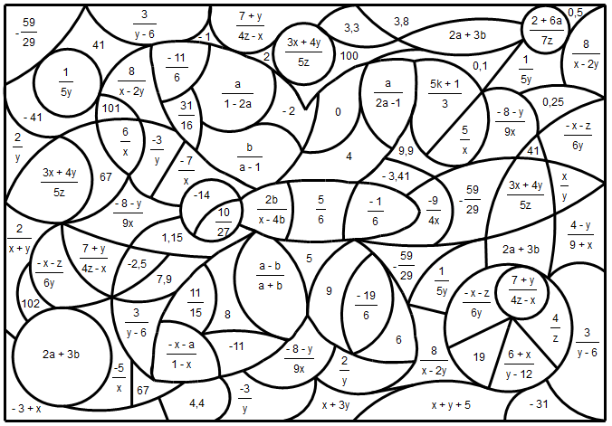a)

b)

c)

d)

e)

f)

2. Riješite jednadžbe:

a)

b)

c)

d)

3. Riješite jednadžbe:

a) $\left|2x-6\right|=10$ b) $\left|3x+9\right|=24$

c) $\frac{1}{2}\left|2x+8\right|=10$ d) $-\frac{3}{8}\left|2x-4\right|=-\frac{3}{2}$

e) $4\left|3x+1\right|=-\frac{3}{2}$ f) $\frac{1}{2}\left|3x-1\right|=\frac{3}{4}$

g) $-\frac{3}{4}\left|2x+5\right|=-1$